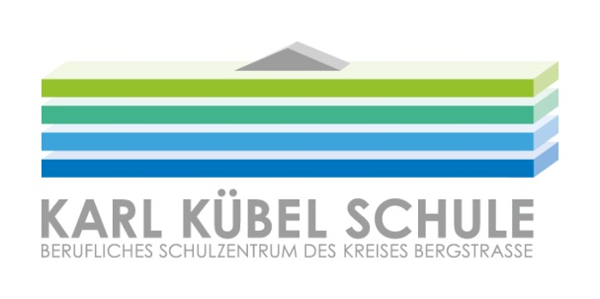
Bewerbung zum Auslandspraktikum
„Work Experience 4 Business“ in Dublin/Irland vom 22.05. bis 11.06.2022
Abgabe bis spätestens 31.10.2021
Name: ____________________________________________________
Vorname: ____________________________________________________
Adresse (PLZ, Ort, Str.): ____________________________________________________
Geburtsdatum: ____________________________________________________
Staatsangehörigkeit: ____________________________________________________
E-Mail: ____________________________________________________
Telefon/Mobiltelefon: ____________________________________________________
Ausbildungsbetrieb: ____________________________________________________
Adresse Betrieb: ____________________________________________________
Name Ausbilder/in: ____________________________________________________
Das Ausbildungsunternehmen unterstützt die Bewerbung bzw. ist mit der Teilnahme am Praktikum einverstanden.

_________________________________________________
Ort, Datum, Unterschrift, Stempel Ausbildungsbetrieb
Ggf. können notwendige Urlaubstage eingebracht werden: ja nein

Ausbildungsberuf: ______________________________

Regelmäßiger Berufsschultag: Mo Di Mi Do Fr
Klasse: ________________________ Klassenlehrer/in: _________________________
Bitte wenden!
  - Please write down why you are motivated to go to Dublin for a work placement!

Bitte beachten: Für Schüler/innen aus Nicht-EU-Staaten (z.B. Türkei, Russland, etc.) besteht Visum-Pflicht!

